Работа по английскому языку для 4 класса. (демоверсия)

1.Вид и цель работы: промежуточная аттестация;

- оценить уровень языковой подготовки по английскому языку учащихся 4 класса с целью определения владения ими сформированности умений: читать текст с пониманием общего содержания и с пониманием запрашиваемой информации;
- аудировать с целью извлечения конкретной информации и понимания основного содержания услышанного;
- уметь описать свой режим дня.

2.Перечень проверяемых образовательных результатов:

1) умение читать и аудировать с пониманием основного содержания;
2) умение извлекать конкретную информацию из прочитанного, услышанного;
3) умение подбирать необходимые по смыслу лексические единицы;
4) умение описать свой день.

3.Перечень проверяемых элементов содержания:

1) повседневная жизнь семьи, хобби;
2) родная страна и страны изучаемого языка;
3) дом, квартира;
4) время.

4.Структура работы.

№ задания | Краткое описание задания | Проверяемый результат | Проверяемый элемент содержания | Уровень: базовый (Б), повышенный (П)
1 | Соответствие содержанию услышанного | 1) | 1) 2) | Б
2 | Соответствие содержанию прочитанного | 1) | 3) | Б
3 | Соответствие утверждений по прочитанному тексту (верно/неверно) | 2) | 3) | Б
4 | Выбор подходящей лексической единицы | 3) | 4) | Б
5 | Письмо другу с опорой на вопросы (восстановление письма) | 3) 4) | 1) 4) | П

Примечание: задания базового уровня составляют не менее 70% работы.
В контрольную работу включены 4 задания базового уровня и 1 задание повышенного уровня
Уровень сложности заданий определяется уровнями сложности языкового материала и проверяемых умений, а также типом задания.
В работу по английскому языку включены тексты, с помощью которых формируются и отрабатываются навыки общего понимания текстов.

5. Время, отводимое на выполнение работы: 40 мин

6. Дополнительные материалы и оборудование: аудиозапись, бланк ответа

7. Перевод в 5-балльную систему
За каждый правильный ответ учащиеся получают 1 балл.

№ задания | Количество баллов | Комментарий
1 | 5 | За каждый правильный ответ 1 балл (аудирование)
2 | 5 | За каждый правильный ответ 1 балл (чтение)
3 | 5 | За каждый правильный ответ 1 балл (чтение)
4 | 5 | За каждый правильный ответ 1 балл (чтение)
5 | 10 | За каждый правильный ответ 1 балл (письмо)

Примерная таблица переводов баллов в шкалу школьных отметок:
Баллы | 30-27 | 26-22 | 21-15 | 14-
Отметка | «5» | «4» | «3» | «-»

Примечание: отметка «3» ставится при выполнении более 50% заданий базового уровня.
8. Приложение: таблица Exсel для обработки результатов.
9. Варианты работы.

Задание 1. Послушайте рассказ и поставьте цифру к букве
a)living room, b)garden, c)kitchen, d)bedroom, e)bathroom
1- 2- 3- 4- 5-
Задание 2.Внимательно прочитайте рассказ и отметьте верные утверждения буквой - T , а неверные - F .
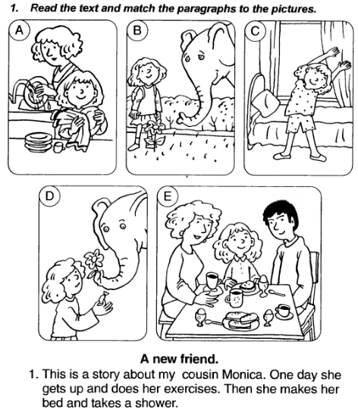

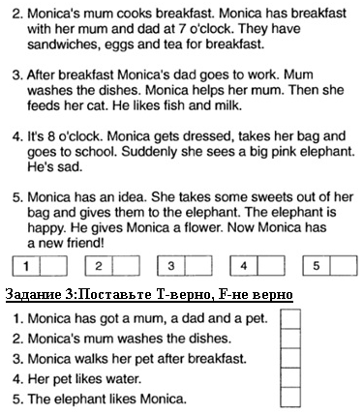

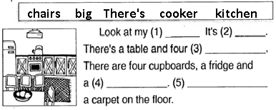
Задание 4. Вставьте слова в пропуски.

Задание 5. Письмо. Прочитайте письмо от зарубежного друга и напиши ответ ему, ответив на вопросы. Заполните пропуски в бланке ответа.
Текст письма зарубежного друга

New York
The USA
March, 1
Dear friend,
My name is Alex. I live in New York.
Where are you from? How old are you?
What have you got? What is your favourite food?

I hope to get a letter from you soon.

Best wishes,
Alex

Бланк ответа
1)_________________
2)_________________
3)_________________
Dear _________4)_,

My name is ____________5)_. I live in ____________6)_.
I’m _____________7) .
I have got ____________8)_.
My favourite food is _________________9).

Please, write me soon.

Best wishes,
___________10)

